29.04.2020 r. – środa
Temat tygodnia: Moja ojczyzna
Temat dnia: Kolory flagi

- Flaga Polski

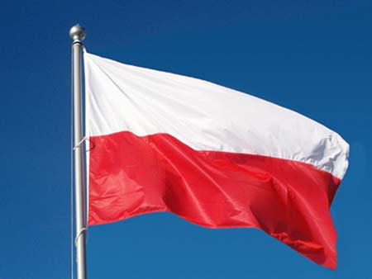
Górny pas flagi oznacza białego orła, a dolny – czerwone pole tarczy herbowej. Kolory polskiej flagi mają następujące znaczenie. Kolor biały oznacza srebro, a także wodę oraz czystość. Kolor czerwony jest symbolem ognia, oznacza odwagę i waleczność.

- Ćwiczenia ortofoniczne na podstawie wiersza B. Szelągowskiej Moja Ojczyzna.
Proszę przeczytać wiersz. Powtórzyć go, a dzieci fragmentami: Ho, ho, ho, he, he, he! Dla Ojczyzny śpiewać chcę.

Spoglądam na flagę,
jak dumnie powiewa.
„Kocham Cię, Ojczyzno”
serce moje śpiewa.
Ho, ho, ho, he, he, he!
Dla Ojczyzny śpiewać chcę.
Kocham wioski, miasta,
kocham lasy, góry!
I Morze Bałtyckie,
i jeszcze Mazury...
Ho, ho, ho, he, he, he!
Dla Ojczyzny śpiewać chcę.
Kocham hymn, nasz język
i Orła Białego.
„Kocham Cię, Ojczyzno!”–
płynie z serca mego.
Ho, ho, ho, he, he, he!
Dla Ojczyzny śpiewać chcę.
A za kilka lat,
kiedy będę duży,
chciałbym całym sercem
Tobie, Polsko, służyć!
Ho, ho, ho, he, he, he!
Dla Ojczyzny śpiewać chcę.

- Flaga Polski – wyprawka plastyczna (mała teczka) – karta nr 26.
Dzieci:
− wycinają rysunki flagi i drzewca,
− kolorują flagę na czerwono (w odpowiednim miejscu),
− sklejają ze sobą flagę i drzewce.

Dzieci, które nie mają teczki, mogą pokolorować flagę, wyciąć ją i przykleić na wykałaczkę lub zrobić flagę z 2 pasków bibuły i również przykleić na patyczek lub wykałaczkę.
